PARTE 1

1. Anote os endereços MAC de origem e de destino da trama capturada.

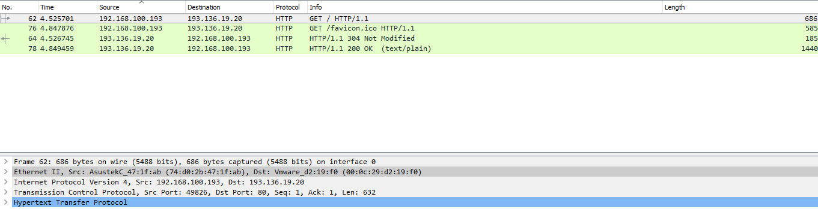



R: O nosso endereço destino é 00:0c:29:d2:19:f0 e o Origem é 74:d0:2b:47:1f:ab

2. Identifique a que sistemas se referem. Justifique.



R: A trama é destinada ao router que vai estar ligado à rede do departamento, acedendo ao http server e enviando a resposta.

3. Qual o valor hexadecimal do campo Type da trama Ethernet? O que significa?

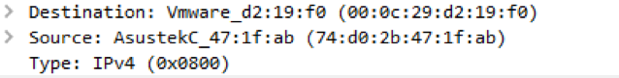

R: O valor hexadecimal do campo Type da trama Ethernet é 0x0800, o que corresponde ao tipo de dados do IP que vai ser encapsulado.

4. Quantos bytes são usados desde o ínicio da trama até ao caractere ASCII “G” do método HTTP GET? Calcule e indique, em percentagem, a sobrecarga ( overhead ) introduzida pela pilha protocolar no envio do HTTP GET.

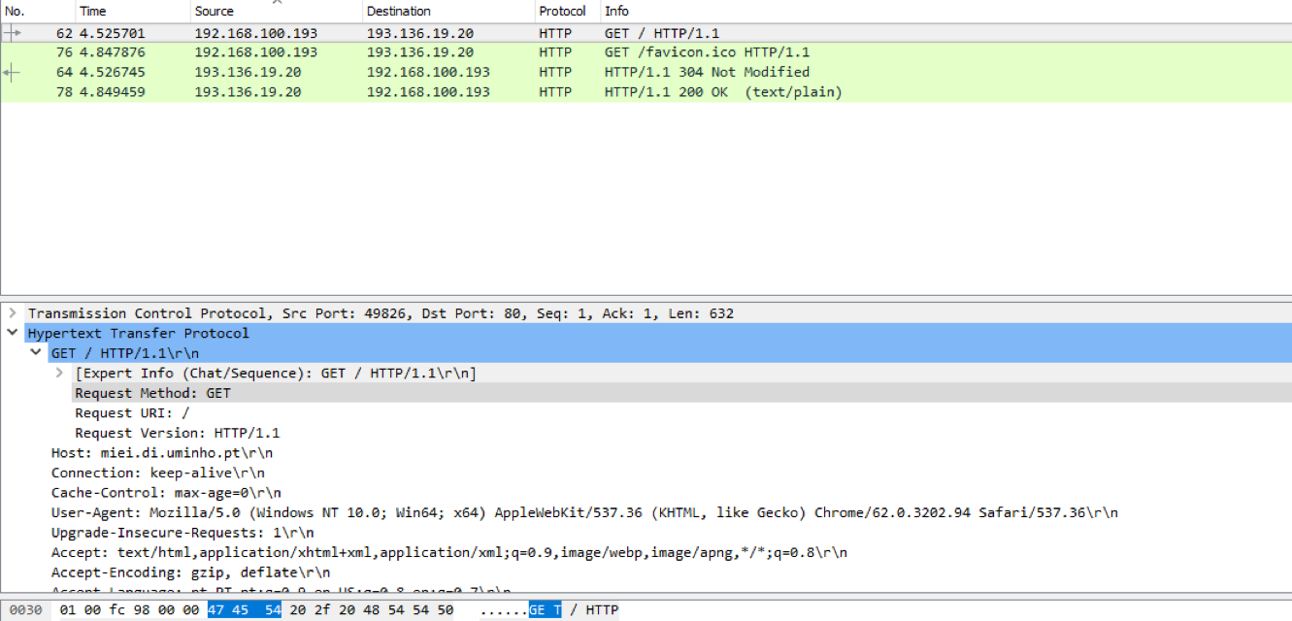

R: Desde o inicio da trama até ao caracter ASCII “G” do método HTTP GET, são usados 62 bytes. O tamanho da trama é 632, logo o overhead será dado por 62/632 = 0,098 = 9,8 %.

5. Em ligações com fios pouco susceptíveis a erros, nem sempre as NICs geram o código de detecção de erros.Através de uma visualização direta de uma trama capturada verifique se o campo FCS está visível, isto é, se está a ser utilizado.

Aceda à opção Edit/Preferences/Protocols/Ethernet e indique que é assumido o uso do campo FCS. Verifique qual o valor hexadecimal desse campo na trama capturada. Que conclui? Reponha a configuração a configuração inicial.

C:\Users\Daniel Vieira\AppData\Local\Microsoft\Windows\INetCache\Content.Word\24019751_1915692371804126_715057331_n.png

R: Não está a utilizar FCS, pois caso estivesse a utilizar a informação que corresponde a este iria aparecer a seguir à informação do tipo de nível 2. O valor que está na imagem corresponde aos 4 últimos bytes da trama. Concluímos que ao fazer a mudança vai dar como incorreto pois, como não foi utilizado FCS, não tem os bytes de verificação de erro como era suposto ter.

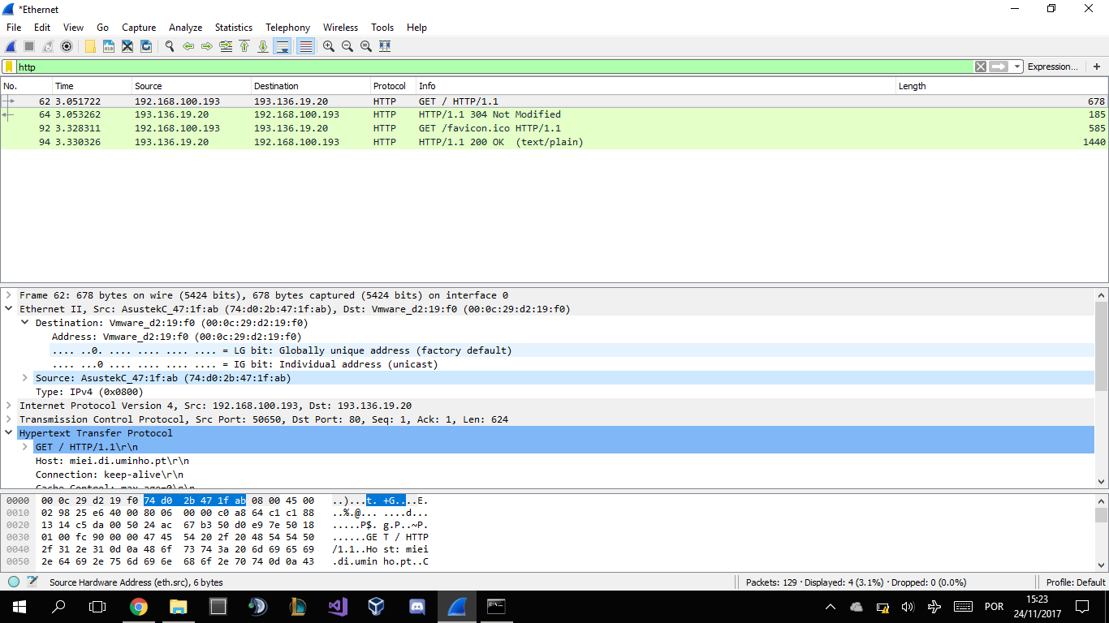6. Qual é o endereço Ethernet da fonte? A que sistema de rede corresponde? Justifique.

R: O endereço Ethernet da fonte é 74:d0:2b:47:1f:ab. Este pertence à máquina virtual responsável pelo endereçamento da página, pois ao abrirmos a página http://miei.di.uminho.pt., o pedido vai ter de ser enviado para a rede que suporta o site, e a resposta provém deste.

7. Qual é o endereço MAC do destino? A que sistema corresponde?

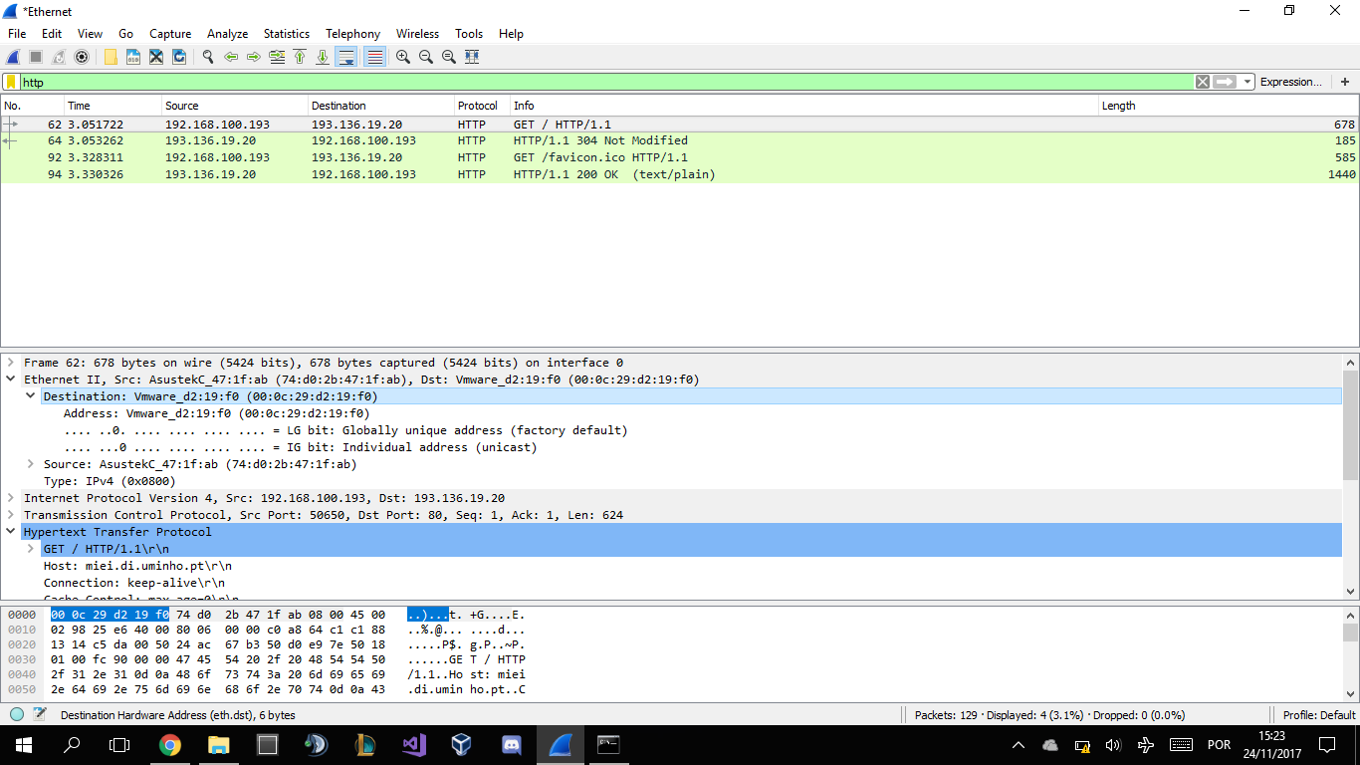

R: O endereço MAC do destino é 00:0c:29:d2:19:f0, que vai corresponder ao endereço MAC do computador que efetuou o pedido anteriormente.

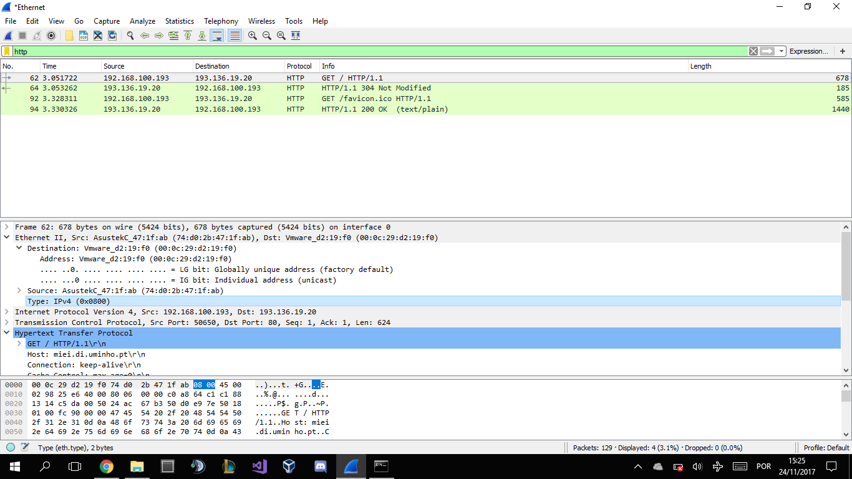8. Atendendo ao conceito de desencapsulamento protocolar, identifique os vários protocolos contidos na trama recebida.

R: Os vários protocolos contidos nesta trama são o IPV4, HTTP E o TCP e Ethernet e o Frame.

Protocolo ARP

9. Observe o conteúdo da tabela ARP. Diga o que significa cada uma das colunas?

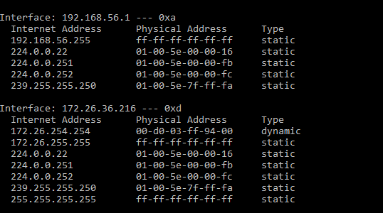

R: A primeira coluna (Internet Adress) corresponde ao endereço IP, a segunda coluna (Physical Adress) corresponde ao MAC Adress e a última coluna (Type) refere-se ao tipo, que pode ser estático ou dinâmico.

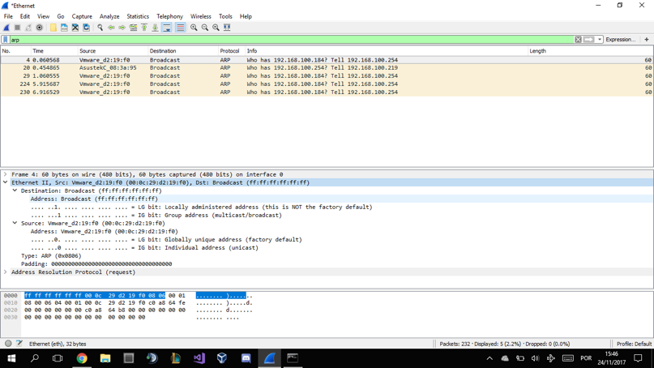10. Qual é o valor hexadecimal dos endereços origem e destino na trama Ethernet que contém a mensagem com o pedido ARP (ARP Request)? Como interpreta e justifica o endereço destino usado?

R: O valor hexadecimal do endereço de origem é 00:0c:29:d2:19:f0 e o de destino é ff:ff:ff:ff:ff:ff. Isto indica que estamos a fazer um broadcast para a camada 2.

11. Qual o valor hexadecimal do campo tipo da trama Ethernet? O que indica?

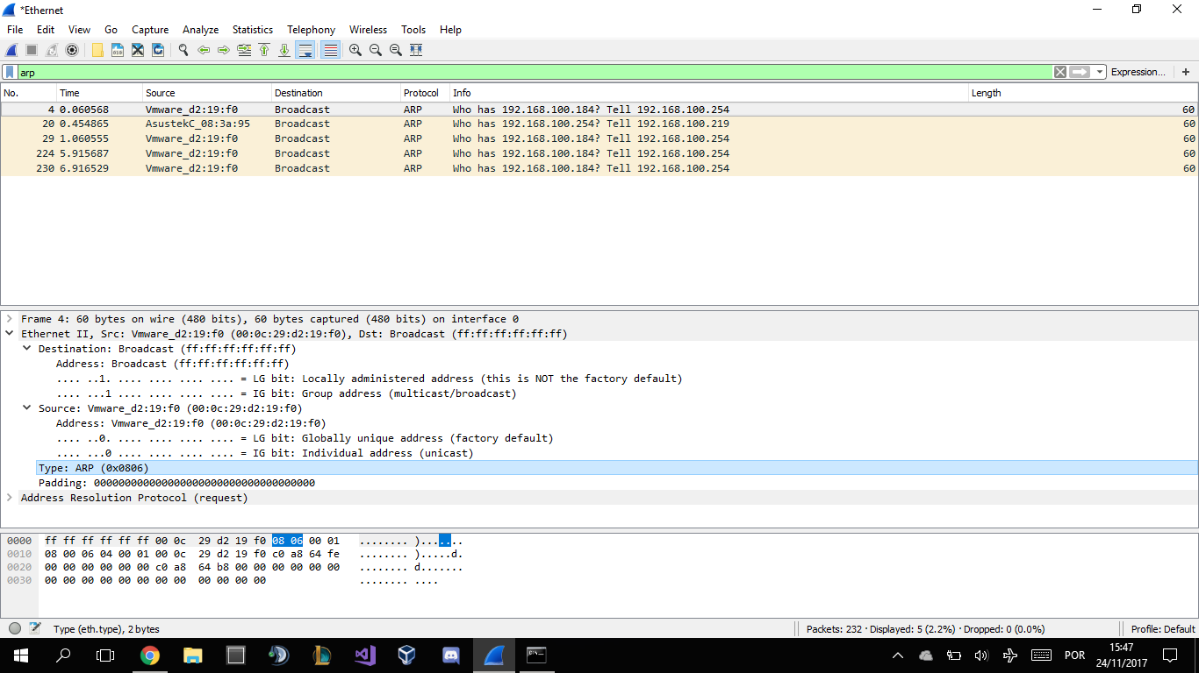

R: O valor hexadecimal do campo do tipo Ethernet é 0x0806, que significa que o ARP do tipo de Ethernet está associado a esse valor.

12. Qual o valor do campo ARP opcode? O que especifica? Se necessário, consulte a RFC do protocolo ARP <http://tools.ietf.org/html/rfc826.html>).

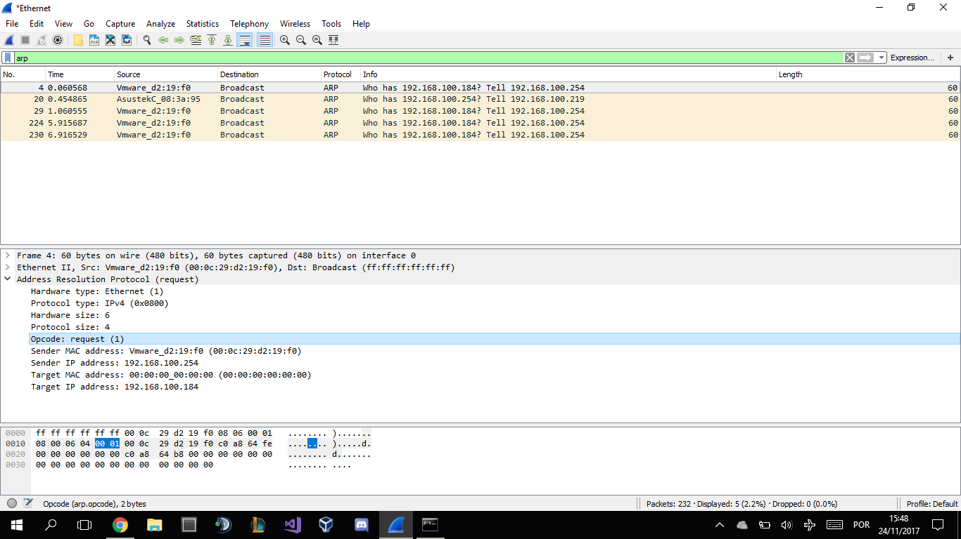

R: O valor do campo ARP opcode é 00 01, que nos diz que isto é relativo a um request ou a uma reply. Neste caso, vai ser um request como visto em cima [request (1)].

13. Identifique que tipo de endereços estão contidos na mensagem ARP? Que conclui?

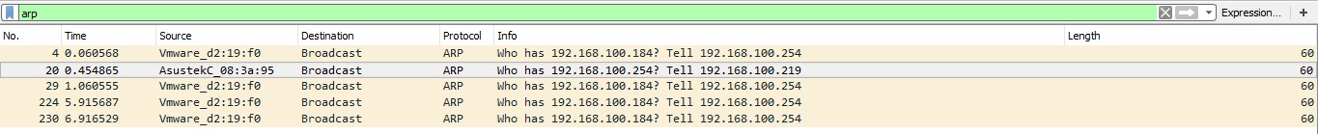

R: Há 2 IP’s contido na mensagem ARP, como podemos observar na imagem acima, estando 1 endereço a seguir a “Tell” que é 192.168.100.254 sendo o nosso IP e o outro a seguir a “Who has” 192.168.100.219. Concluímos então que conseguimos obter um endereço para conectarmos ao nosso.

14. Explicite que tipo de pedido ou pergunta é feita pelo host de origem?

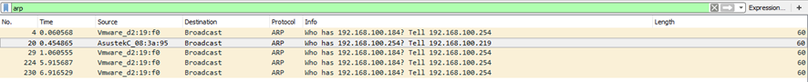

R: Nós conectámos a nossa máquina a uma máquina dos nossos colegas. Para fazermos isso, enviamos um request (broadcast) a todas as máquinas que estão ligadas à nossa rede Ethernet a perguntar quem tem o IP 192.168.100.254 (“Who has 192.168.100.254?”), obtendo assim o seu endereço MAC para o conectarmos ao nosso.

15. Localize a mensagem ARP que é a resposta ao pedido ARP efetuado.

a. Qual o valor do campo ARP opcode? O que especifica?

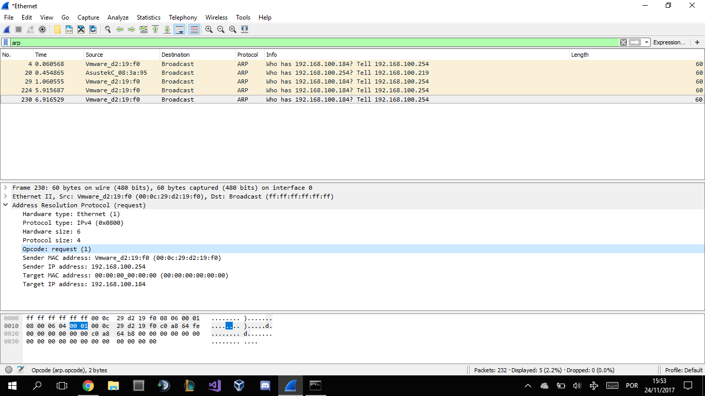

R: A resposta que nós procuramos é o endereço MAC relativo ao endereço IP procurado (“00:0c:29:d2:19:f0’’), como é possível observar na primeira imagem. Relativamente ao valor do campo ARP opcode, vai ser 00 01. Ao estarmos a especificar o reply (1), estamos a ir buscar o valor do broadcast que fizemos.

b. Em que posição da mensagem ARP está a resposta ao pedido ARP?

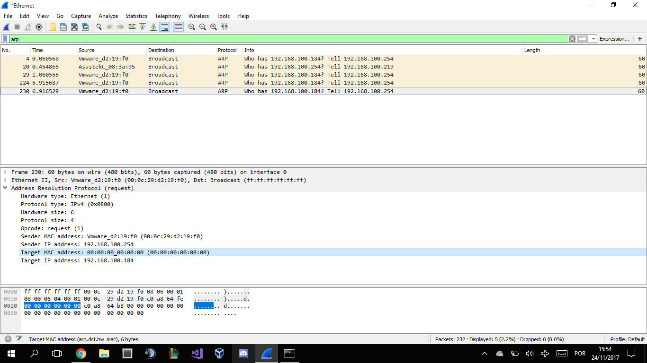

R: A resposta ao pedido ARP vai estar no “Target MAC address” (00:00:00:00:00:00).

ARP numa topologia CORE

No emulador CORE prepare uma topologia com 3 routers em que n1 liga a n2 e este a n3.

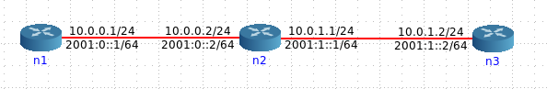

16. Com auxílio do comando ifconfig obtenha os endereços Ethernet das interfaces dos diversos routers.



Endereço do Ethernet do router n1;



Endereco do Ethernet do router n2(eth0);



Endereco do Ethernet do router n2(eth1);



Endereco do Ethernet do router n3;

17. Usando o comando arp obtenha as caches arp dos diversos sistemas.

As caches ARP estão vazias.

18. Faça ping de n1 para n2. Que modificações observa nas caches ARP desses sistemas? Faça ping de n1 para n3. Consulte as caches ARP. Que conclui?

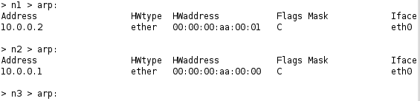

R: n1 para n2

Pela análise da cache de n1, é possível reparar que o endereço 10.0.0.2 está ligado a 00:00:00:aa:00:01.

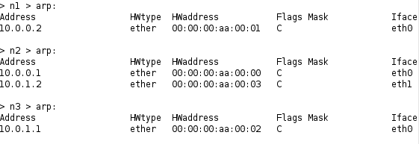

R: n1 para n3

Pela análise da cache de n1, é possível reparar que o endereço 10.0.0.2 está ligado a 00:00:00:aa:00:01.

19. Em n1 remova a entrada correspondente a n2. Coloque uma nova entrada para n2 com endereço Ethernet inexistente. O que acontece?

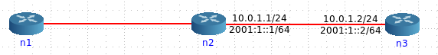

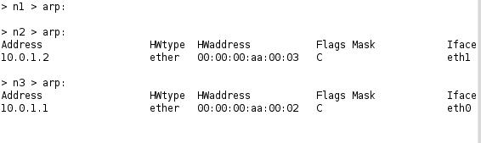

R: Pela imagem, podemos ver que já não existe relação ao contrário da alínea anterior e isto deve-se a remoção da ligação entre Ethernet entre n1 e n2.

Adicione agora um switch (n4) à rede e ligue o router n1, e os hosts n5 e n6 a esse switch.

20 . Faça ping de n6 para n5. Sem consultar a tabela ARP anote a entrada que, em sua opinião, é criada na tabela ARP de n6. Verifique, justificando, se a sua interpretação sobre a operação da rede Ethernet e protocolo ARP estava correto.

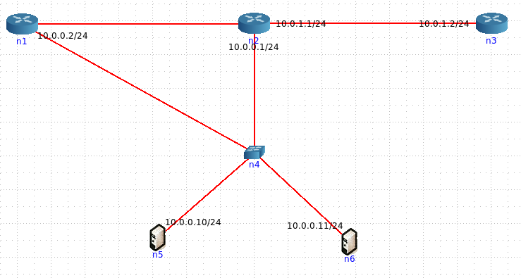

A nossa interpretação é devido a um switch encarregar-se a dados entre o destino e a origem no ARP de bash de n5 deverá aparecer o IP de n6 e á frente o endereço de n6.

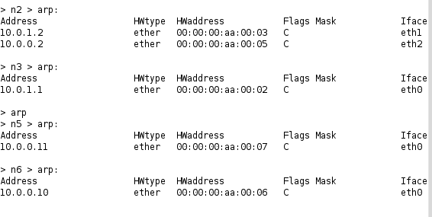

R: Pela imagem apresentada acima, é possível verificar que a nossa interpretação feita estava correta. Em n6, aparece também uma nova entrada com o IP de n5.

PARTE 2

ARP Gratuito

1. Identifique um pacote de pedido ARP gratuito originado pelo seu sistema. Verifique quantos pacotes ARP gratuito foram enviados e com que intervalo temporal?

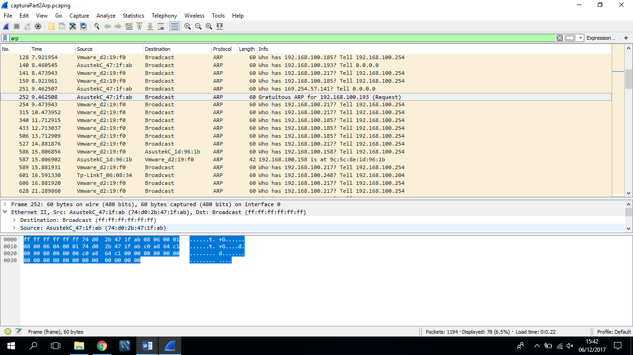

R: Foi enviado um pacote ARP gratuito que demorou 9.46s.

2. Analise o conteúdo de um pedido ARP gratuito e identifique em que se distingue dos restantes pedidos ARP. Registe a trama Ethernet correspondente. Qual o resultado esperado face ao pedido ARP gratuito enviado?

**ARP Gratuito**

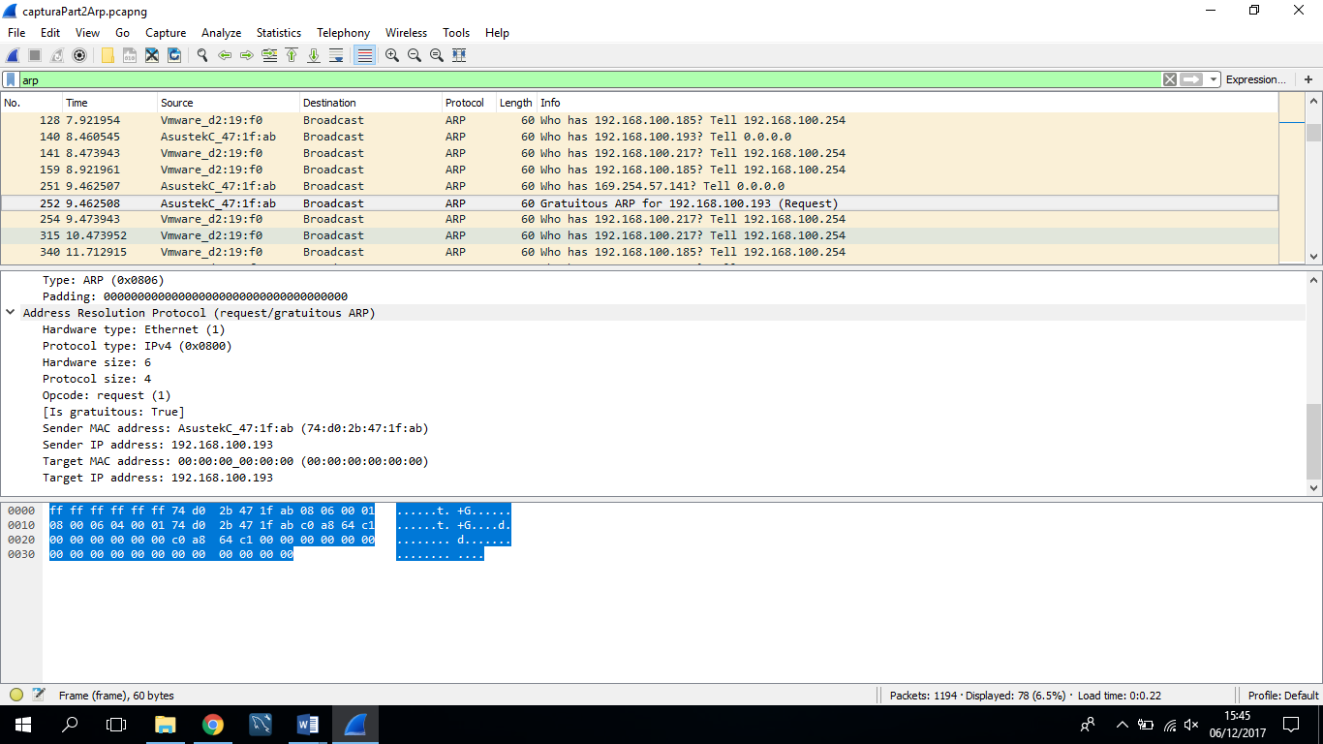

**ARP Normal**

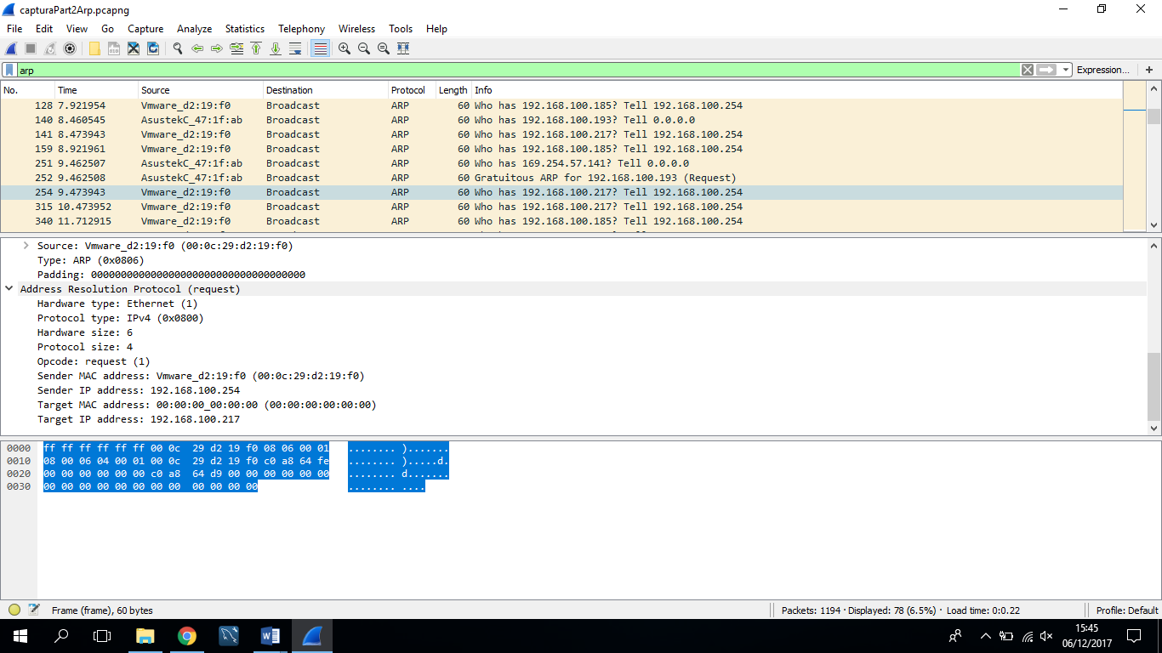

R: Num ARP Normal, é procurado o MAC correspondente a um certo IP. No “Gratuito”, a máquina questiona-se a si própria sobre qual o MAC que corresponde ao próprio IP, para descobrir se tem mais alguma máquina a usar o nosso IP.

A trama Ethernet que corresponde ao ARP Gratuito é a seguinte:

O resultado esperado face ao pedido ARP Gratuito enviado será “verdadeiro” se a nossa máquina for a única a utilizar este endereço IP.

Domínios de Colisão

1. Faça ping de n1 para n4. Verifique com a opção tcpdump como flui o tráfego nas diversas interfaces dos vários dispositivos. Que conclui?

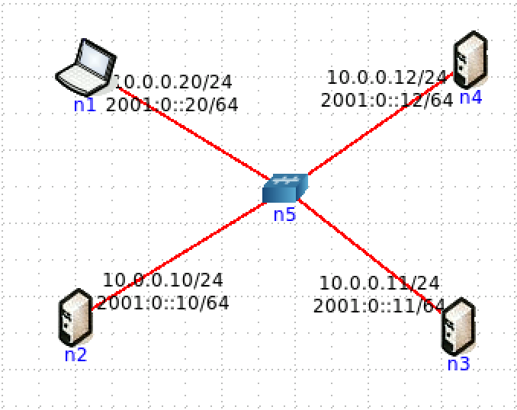

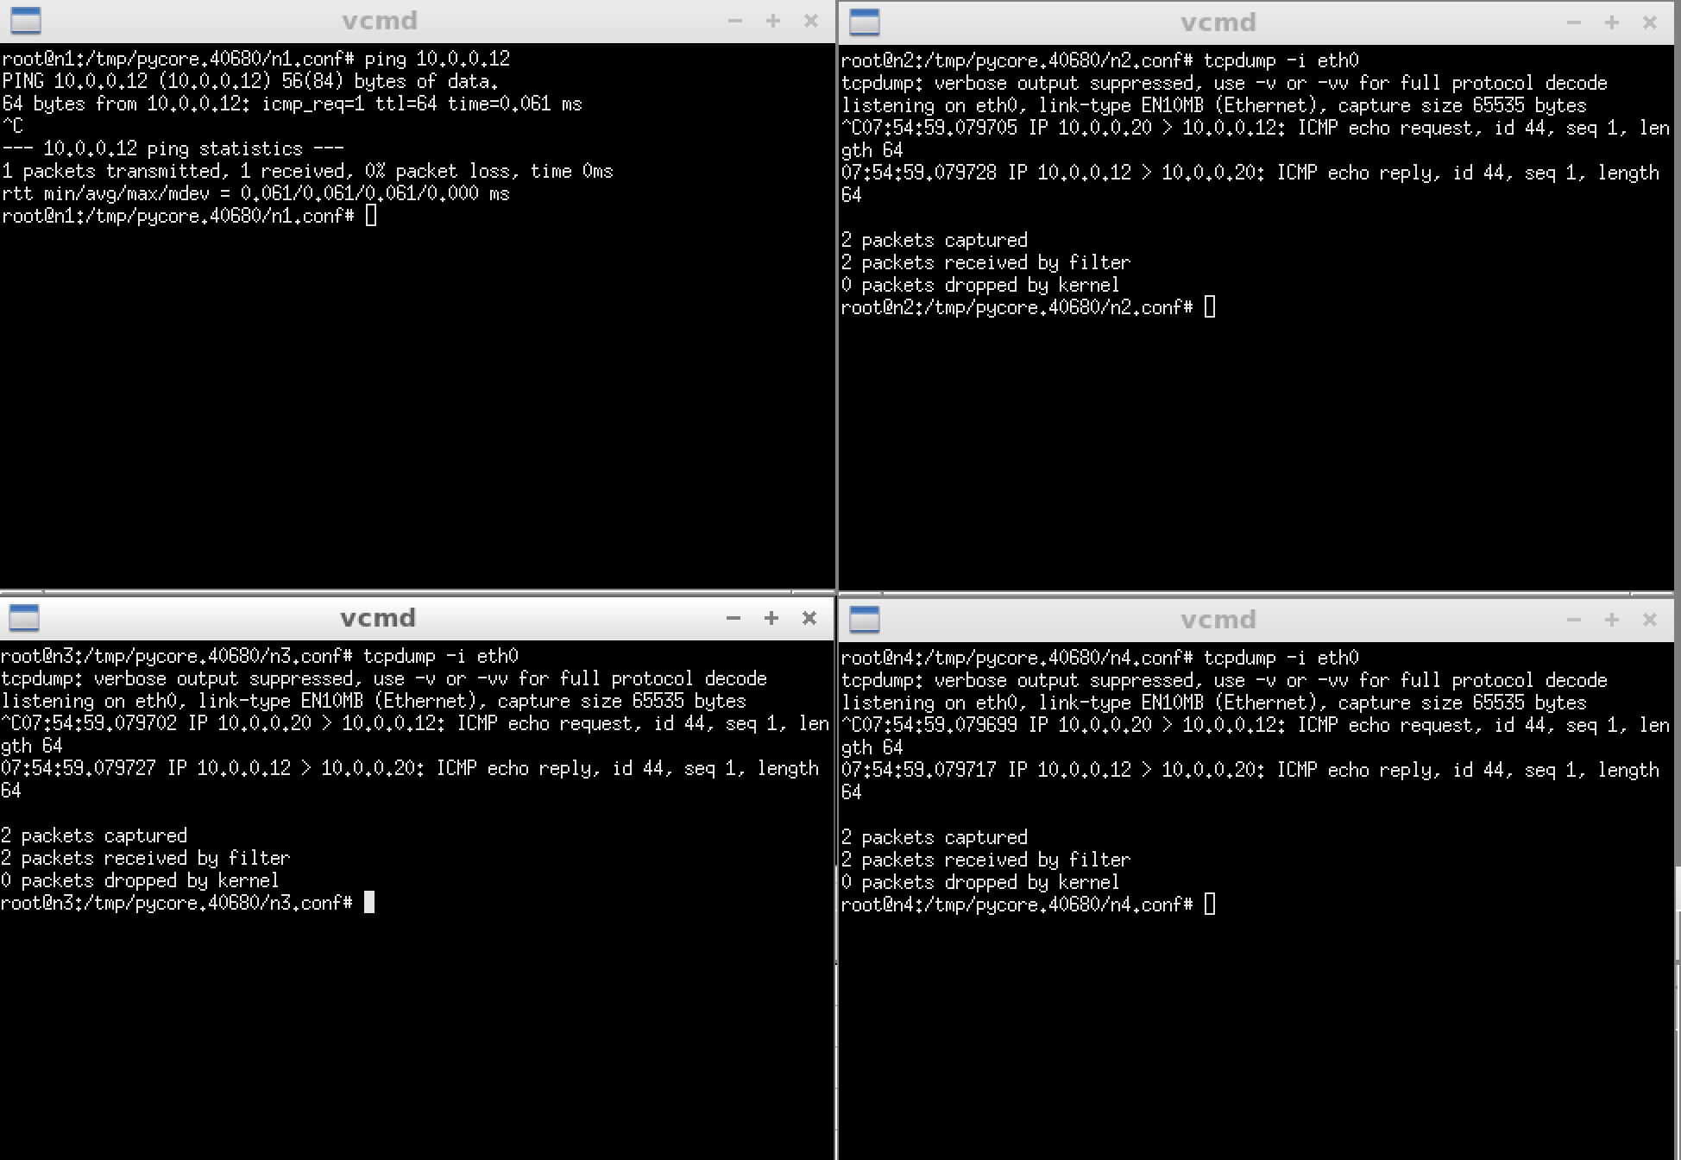

R: No terminal do canto superior esquerdo, está o ping do computador n1 para o host n4, no superior direito está o tcpdump de n2 e em baixo encontra-se o tcpdump de n3 e, por fim, no canto inferior direito encontra-se o tcpdump de n4.

Como temos um hub, há partilha de meio e o pedido vai fluir por todas as máquinas conectadas ao hub.

1. Na topologia de rede substitua o hub por um switch. Repita os procedimentos que realizou na pergunta anterior. Comente os resultados obtidos quanto à utilização de hubs e switches no contexto de controlar ou dividir domínios de colisão. Documente as suas observações e conclusões com base no tráfego observado/capturado.

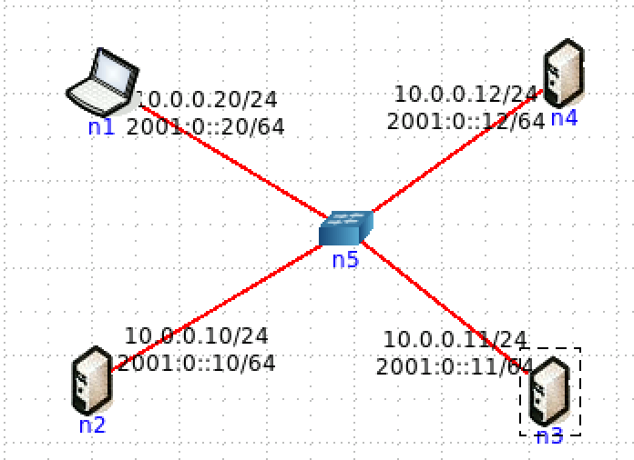

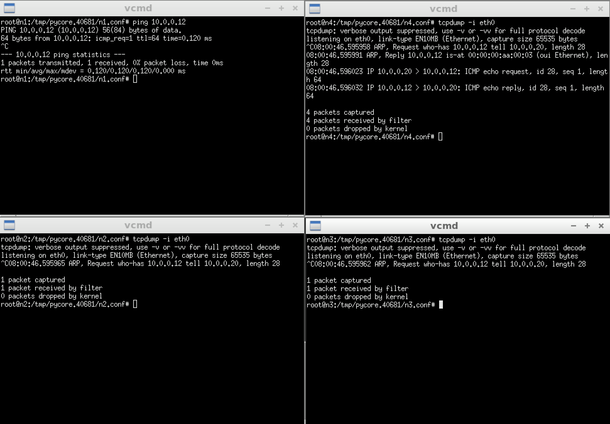

R: No terminal do canto superior esquerdo, está o ping do computador n1 para o host n4, no superior direito está o tcpdump de n4 e em baixo no lado esquerdo encontra-se o tcpdump de n2. No lado direito em baixo encontra-se o o tcpdump de n3.

Como temos um switch, não há partilha de meio e o pedido vai apenas passar pelas máquinas envolvidas no ping.

Os switches eliminam as colisões, conectando cada dispositivo a uma porta do computador, enquanto que os hubs permitem que estas colisões possam existir. Ao utilizar um hub para comunicar entre um computador e um host, também passava tráfego pelas outras máquinas do esquema, no entanto, ao mudarmos para o switch, observamos que apenas passava tráfego pelo computador e pelo host ao efetuar o ping, eliminando assim, o tráfego pelas outras máquinas e evitando colisões.

Conclusões

Neste nosso trabalho de Redes de Computadores foram abordados vários temas, incluindo a camada de ligação lógica, direcionada para a tecnologia Ethernet, e do protocolo ARP, aprendendo como funcionam os endereços MAC e outros subjects essenciais abordados no nosso relatório.

Mais especificamente em relação à ligação lógica falámos de transferência de dados, deteção e correção de erros, protocolos de acesso de controlo de ligação, endereços MAC ( como dito anteriormente ), Address Resolution Protocol, Ethernet e interligação de redes locais.

Aprendemos também como funcionam as tramas Ethernet, respondendo às várias questões propostas pelo docente.

Por último, na parte 2 do protocolo ARP abordamos o ARP gratuito e domínios de colisão. E com o CORE fomos funcionando com os vários tipos de ligação, as diferenças entre HUB‟s e Switch‟s.